Антибактериальная активность наночастиц серебра, стабилизированных на поверхности природных алюмосиликатных нанотрубок, в отношении ps. Aeruginosa
Шахбазова Х.Я., Сайфутдинова А.Р., Ставицкая А.В.
Аспирант, 1 курс аспирантуры
Российский государственный университет нефти и газа (НИУ) имени И.М. Губкина,
факультет химической технологии и экологии, Москва, Россия
E-mail: hristka11@yandex.ru
Для борьбы с устойчивыми к действию антибиотиков микроорганизмами в настоящее время исследуются материалы на основе наночастиц серебра, принцип действия которых связан как с высвобождением ионов, так и с механическим повреждением мембран клеток. При том, что существуют разные подходы к получению наночастиц серебра нужного размера с желаемыми свойствами, проблема стабилизации частиц остается актуальной. Одним из способов решения данной проблемы является стабилизация наночастиц на поверхности носителей.
Наиболее доступным и широко используемым способом синтеза наночастиц серебра является химическое восстановлении ионов серебра. Выбор восстанавливающих агентов в данном случае играет решающую роль. В данной работе для этих целей предложено использовать дубильную кислоту [1].
Таким образом, в данной работе основной целью является разработка методики синтеза наночастиц серебра in situ на поверхности природных алюмосиликатных нанотрубок с использованием дубильной кислоты в качестве восстанавливающего и стабилизирующего агента, и исследование антибактериальной активности полученных наноматериалов в отношении Pseudomonas Aeruginosa.

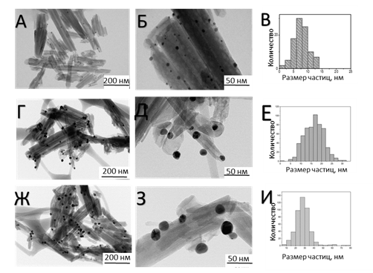
Рис. 1. Морфология наноматериалов и распределение частиц серебра по размерам: Ag (8 нм) : галлуазит-NH₂ (а, б, в), Ag (15 нм) : галлуазит-NH₂ (г, д, е), Ag (25 нм) : галлуазит-NH₂ (ж, з, и)

Антибактериальные исследования проводили в 96-луночных планшетах на свету и в темноте с последующим высевом содержимого лунок на тврдую питательную среду для подсчета колоний. В качестве тест-культуры использовали штамм Pseudomonas Aeruginosa.
Таким образом, синтез наночастиц серебра in situ на поверхности природных алюмосиликатных нанотрубок галлуазита восстановлением нитрата серебра дубильной кислотой позволяет получить наноматериалы, характеризующиеся антибактериальной активностью в отношении Pseudomonas Aerugenosa.
Исследование выполнено за счет гранта Российского научного фонда № 21–73–00299.
Литература
1. Solmaz M. D., Farzaneh L., Mohammad B.-J., Mohammad H. Z., Khosro A. Antimicrobial activity of the metals and metal oxide nanoparticles // Mat. Scien. and Eng. 2014. Vol. 44. P. 278–284.

